ПРО
ПРОЕКТ
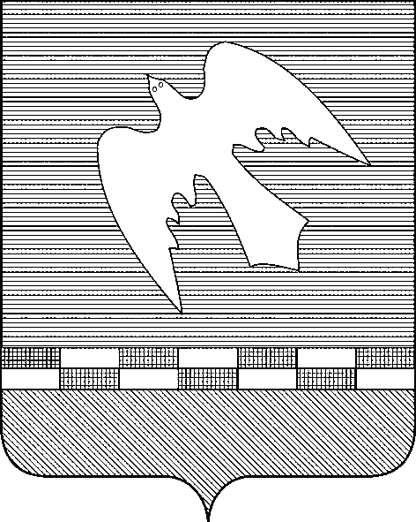

ПСКОВСКАЯ ОБЛАСТЬ

СОБРАНИЕ ДЕПУТАТОВ
Новосокольнического муниципального округа

Р Е Ш Е Н И Е

____________________
(принято на -ой сессии
Собрания депутатов первого созыва)

О протесте прокурора Новосокольнического района на решение Собрания депутатов Новосокольнического района от 28.10.2021 № 182/40 «Об утверждении Положения о муниципальном жилищном контроле в муниципальном образовании Новосокольнический район»

Собрание депутатов Новосокольнического муниципального округа РЕШИЛО:
- Удовлетворить протест прокурора Новосокольнического района на решение Собрания депутатов Новосокольнического района от 28.10.2021 № 182/40 «Об утверждении Положения о муниципальном жилищном контроле в муниципальном образовании Новосокольнический район».
- Поручить Администрации Новосокольнического муниципального округа разработать Положение о муниципальном жилищном контроле в новой редакции в связи с реорганизацей в Новосокольнический муниципальный округ и требованиями прокурора, указанными в протесте.

Председатель Собрания депутатов
Новосокольнического муниципального округа А.А.Лебедев

Глава Новосокольнического
муниципального округа В.А.Новиков

